Очарованието на Индокитай

Едно пътешествие из Виетнам, Камбоджа и Лаос…

Маршрут: Хо Ши Мин / Сайгон/ – Сием Рийп (Ангкор Ват и Ангкор Том) – Луанг Прабанг – Ханой – Ха Лонг Бей

13 дни/ 10 нощувки / 10 закуски/ 8 обяда / 1 брънч/ 1 вечеря

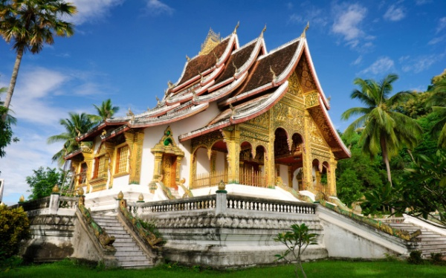
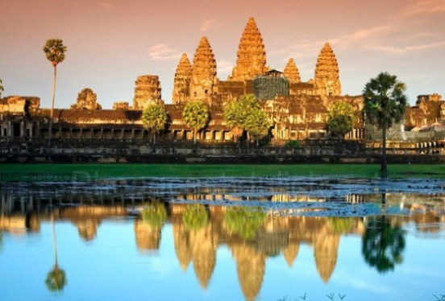
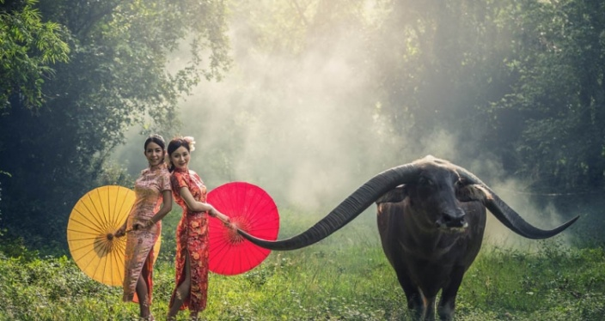
Дата: 20.03.2020– 01.04.2020

ПРОГРАМА

1-ви ден 20.03.2020, петък: София – Истанбул
Отпътуваме от летище София в 21:25 часа за Истанбул. Пристигаме в Истанбул в 23:50 часа.

2-ри ден 21.03.2020, събота: Истанбул – Хо Ши Мин /Сайгон/
В 02:20 часа полет за Хо Ши Мин/Сайгон/. Пристигаме в 17:00 часа. Трансфер до хотел Bay Hotel Ho Shi Min 4*или подобен, разположен в сърцето на столицата. Свободно време. Нощувка.

3-ти ден 22.03.2020, неделя: Хо Ши Мин /Сайгон/ Закуска и обяд
Закуска. Сутринта ще посетим тунелите Ку Чи /Cu Chi Tunnels/, един от малкото останали паметници на войната във Виетнам. Под земята се намира 200 километрова тунелна мрежа на три нива. Тунелната мрежа е изкопана на ръка и населена от силите на виетнамските партизани по време на конфликта във Виетнам. В пика на войната, преди офанзивата на Тет през 1968 г., в тунелния комплекс са били базирани близо 10 000 войници. До ден днешен той остава един от най-впечатляващите примери за това колко ожесточена е войната. Ще имате възможност да пропълзите няколко метра в тунел, специално разширен за туристи, гарантираме екстремни преживявания.
Обяд в местен ресторант.
Връщане в Сайгон. Следобед ще продължим нашата обиколка с разглеждане на централната част на града: разходка по улица Dong Khoi Street, по-рано улица Rue Catinat позната по време на френските колониални дни, като централен търговски район на Сайгон Следващото ни посещение е Паметникът на обединението, свидетел на ожесточената война, както и Централната поща на Сайгон, проектирана от Густаф Айфел в готически стил, катедралата Нотр Дам построена през 1863 - 1880 г. по модел на парижката. Оттук, пеша ще се отправим към пазара Бен Тан / Ben Thanh/ един от най-типичните символи на Сайгон, за да изпитаме ежедневието на местните, да усетим живостта, колорита, екзотиката на източните пазари. Ще можете да изберете сувенири, ръчно изработени стоки и много други.
Връщане в хотела. Нощувка в Хо Ши Мин.

4-ти ден 23.03.2020, понеделник: Сайгон - Сием Реап Закуска и обяд

След закуска, отпътуване за Ми То /My Tho / родното място на кокосовия орех. Днес ни очаква романтична разходка по красивата Делта на Меконг. Ще наблюдаваме живота на местните хора по бреговете на реката, ще акостираме на един от 4- те острова по Делтата, ще се насладим на пресни тропически плодове, поднесени в плантацията под акомпанимента на южно-виетнамска народна музика.
Обяд в местен ресторант. След това ще се качим на традиционните плоскодънни местни лодки ”сампан” и през малките канали на Делтата, обрасли с водни кокосови палми ще достигнем до местните производители, където ще опитаме традиционния меден чай и и сладко кокосово мляко.
Връщане в Сайгон. Полет до Сием Реап. Трансфер и настаняване в Memoire D`Angkor Boutique Hotel 4* или подобен.

5-ти ден 24.03.2020, вторник: Сием Реап Закуска и обяд

Закуска. Сутринта се отправяме към Величествения храмов комплекс Ангкор Том - последният административен и религиозен център на Кхмерската империя. Укрепеният град Ангкор Том е с площ от 10 кв. км. Ограден от стена и широки ровове, градът включва много от най-популярните забележителности на Ангкор. Ще посетим храма Бапхуон и Фимеанакас, храм от 11 век, изграден от Суряварман I. Ще видим загадъчния храм на Джаяварман VII – Байон, един от най-популярните и завладяващи храмове в Ангкор, както и Храма Та Прохм. Построен между средата на 12 в. и началото на 13 в. Храмът е погълнат от джунглата – дървета и лиани са оплели във времето основите и останките му .
Обяд в местен ресторант.
Следобед ще разгледаме Ангкор Ват - смятан за най-големия религиозен паметник в света. Основан в началото на XII век първоначално като индуистки храм, към края на века той постепенно е превърнат в будистки. Ангкор Ват е построен от владетеля на Кхмерската империя Суряварман II в началото на XII век
в тогавашната столица Ясодхарапура (днешен Ангкор) като държавен храм и бъдещ мавзолей на монарха. Ангкор Ват е най-добре запазеният храм в Ангкор и единственият, останал важен религиозен център от основаването си до наши дни. Сградата е образец на високия класически стил на кхмерската архитектура. Превърнала се в символ на Камбоджа тя е изобразена на нейния национален флаг и е най-известната туристическа атракция на страната.
Връщане в хотела. Нощувка.

6-ти ден 25.03.2020, сряда: Сием Реап - Луанг Прабан/Лаос/
Закуска и обяд
Закуска. Посещение на Плаващите села /Floating Villages/, разположени на 10 километра южно от Сием Реап. Ще се разходим с традиционна дървена лодка по Tonle Sap, "голямото езеро" на Камбоджа и най-голямото в Югоизточна Азия. Тук ще видите много примери за кхмерския начин на живот . Обяд в местен ресторант. След това ще се отправим към Пуок /Puok/, този район е популярен с висококачествената си коприна, ще видим пълния процес на производство.
Трансфер до летището за полет до Луанг Прабанг (Лаос). Пристигане, посрещане и трансфер до хотел Maison Dalabua Hotel 4* Луанг Прабанг е бил столица на древната държава Лансанг и кралска резиденция до 1545 г. От 1995 г. градът е включен в Списъка на ЮНЕСКО заедно с 33 будистки храма и 111 исторически сгради в характерния стил, съчетаващ местни традиции и френско влияние. Нощувка.

7-ми ден 26.03.2020, четвъртък: Луанг Прабанг Закуска и обяд
Закуска.
След закуска ще разгледаме Националния Музей, който се намира в бившия Кралски дворец, за да научим повече за историята на Лаос. Ще разгледаме храмовете Ват Висон, олтарът на Ват Ахам, Ват Маи, най-старият храм Ват Сен, като за край на пътешествието ни в Лаос ще видим забележителния Ват Ксиенг Тонг /Wat Xieng Thong/. Обяд в традиционен ресторант.
Следобед се отправяме на 30-тина километра от Луанг Прабанг, където се намират водопадите Куанг Си, съвкупност от каскадни водопади с оформени малки басейнчета, където може да се плува. Водопадът Куанг Си минава през варовикова скала, която придава на водата тюркоазен цвят. Свободно време за плаж.
Връщаме се в Луанг Прабанг. Привечер ще се изкачим до хълма Пхуси, за да видим свещената, позлатена ступа, както и да се насладим на прекрасна панорамна гледка към града и храмовете. Това място е много популярно, откъдето туристите и жителите наблюдават залеза над река Меконг. След това ще разгледаме Нощния пазар на Луанг Прабанг, където можем да открием колекции от текстилни изделия, изработени от занаятчийските селища около Луанг Прабанг. Нощувка.

8-ми ден 27.03.2020, петък: Луанг Прабанг: Закуска и обяд
*Рано сутринта ще имаме възможност да станем свидетели на уникален за Лаос ритуал - как местните жители раздават своите дарове на будистките монаси. Традиция в страната е всяко семейство да не сяда на трапезата си, без да е споделило част от храната с монасите.

Закуска. Очаква ни круиз по река Меконг. Ще имаме възможност да се насладим на красивите пейзажи покрай реката. На 25 км от Луанг Прабанг (Лаос), близо до мястото, където реките Нам Оу и Меконг се сливат, се намират свещените пещери Пак Оу. Едната е разположена на нивото на водата, а другата се намира на върха на хълм. Изпълнени са с над 2000 хиляди стауи на Буда, покрити със златен лак, в различна големина и размер.
Обяд в местен ресторант на брега на реката.
След това се отправяме към парка на слоновете Pak Ou, където ще имаме възможност да се докоснем до този невероятно мил гигант, както и да се разходим на слон. Връщаме с в града по вода. Трансфер до хотела. Нощувка.

9-ти ден 28.03.2020, събота: Луанг Прабанг- Ханой: Закуска
Закуска. Свободно време и трансфер до летището в Луанг Прабанг за полет до Ханой, Виетнам. Посрещане и трансфер. Настаняване в Rex Hanoi Hotel 4*. Нощувка.

10-ти ден 29.03.2020, неделя: Ханой Закуска и обяд
Закуска. Днес ни очаква интересна целодневна обиколка из забележителностите на Ханой - столицата на Виетнам, отличаваща се с характерна френска колониална архитектура. Отправяме се към Площад Ба Динх /Ba Dinh/ най-големият площад в Ханой, където се провеждат най-значимите културни и политически събития в града, ще видим комплекса Хо Ши Мин / включително Мавзолея, отвън/, Президентския дворец, жилището, в което е живял Хо Ши Мин, къщата на кокилите на Хо Ши Мин, рибното му езерце и Пагодата на една колона /One- Pillor Pagoda/. Разходката ни ще продължи с Храма на литературатa - построен в края на XI век от император Лай Тан Тонг в чест на Конфуций. Храмът се разполага в известната императорска академия, която се счита за първия университет във Виетнам.
Обяд в местен ресторант.
Следобед ще посетим Етнографския музей на Виетнам, където ще се запознаем с пъстроцветния бит и култура на виетнамския народ, съставен от множество етнически групи.
Ще продължим със Стария квартал на Ханой, спирайки да посетим Храма Нгок Сон /Ngoc Son/, разположен на езерото Хоан Кием /Hoan Kiem ,езерото "Sword/. Оттук ще се поскитаме с велорикши по тесните улици на Стария квартал, за да преживеем ежедневието на местните. В късния следобед ще се насладим на вълнуващо шоу – Куклено шоу над водата /Water Puppetry/ - традиционно изкуство на Северен Виетнам, някой ще каже, че това е инфантилно изкуство, но със своята простота и сърдечност, гарантираме, че ще впечатли вашите сетива.
Връщане в хотела. Нощувка.

11-ти ден 30.03.2020, понеделник: Ханой – Ха Лонг Бей Закуска, Обяд и Вечеря
Закуска. Отпътуваме с автобус до залива Ха Лонг (около 3 часа). Заливът Ха Лонг е невероятно красива природна местност, която е част от списъка на световното природно наследство на ЮНЕСКО. Ха Лонг е и единодушно е приет в листата с 33-те най-красиви залива на нашата планета. Този райски кът е разположен в североизточната част на Виетнам, в пределите на провинция Куанг Нин. От столицата Ханой е на малко повече от 160 км. Заради удивителните природни гледки и дадености виетнамците са категорични, че този техен залив е сред чудесата на света.
В буквален превод Ха Лонг означава Заливът на спускащия се дракон. Името на залива се свързва с една легенда, според която преди много много време, когато прадедите на днешните виетнамци се отбранявали от нахлулите китайски войни, на помощ им се притекли боговете, които им изпратили семейство дракони, за да им помогнат да защитят земите си. Семейството дракони се спуснали от небето точно там, където сега се намира Ха Лонг и започнали да ги засипват с огън и нефрит, като създали естествена отбранителна стена от малки островчета и скали и така помогнали на виетнамците да опазят земите си.
Настаняване на круизен кораб подобен на традиционната лодка „джонка”- La Regina Royal Cruise или подобен. Отплаване. Обяд с морски деликатеси на кораба. Следобед, възможност за изучаване на красиви пещери и острови. Вечеря. Нощувка.
- Програмата по време на круиза е съобразена с програмата на круизния кораб, групата не е самостоятелна и е в комбинация с други туристи. Капацитетът на кораба е 40 човека.

12-ти ден 31.03.2020, вторник: Ха Лонг Бей - Ханой Закуска и брънч
Закуска. Рано сутринта на слънчевата палуба на кораба ще имате възможност да посетите клас по Тай Чи (вид гимнастика). Следва разглеждане на пещерите Sung Sot. Ще се насладите на брънч по време на пътуването обратно към пристанището.
След акостиране на кораба, трансфер до летището в Ханой за обратен полет до Истанбул, излитащ в 21:35.
13 ти ден 01.04.2020, сряда: Кацане в Истанбул в 04:15 ч на 01.04.2020 г., кратък престой и излитане за София в 07:45. Кацане на летище София в 09:05 ч на 01.04.2020 г.

ПРОМОЦИОНАЛНА ЦЕНА С ВКЛЮЧЕНА ОТСТЪПКА ЗА РАННИ ЗАПИСВАНИЯ, ВАЛИДНА ПРИ ЗАПИСВАНЕ ДО 30.12.2019 Г
Дата | Цена на човек в двойна стая | Единична стая | Цена на трети възрастен на доп. легло в двойна стая
20.03.2020 | 2670 € / 5222 лв. | 3220 € / 6298 лв. | 2550 € /4987 лв.

ЦЕНА, ВАЛИДНА ПРИ ЗАПИСВАНЕ от 31.12.2019 Г

Дата | Цена на човек в двойна стая | Единична стая | Цена на трети възрастен на доп. легло в двойна стая
20.03.2020 | 2770 € / 5418 лв. | 3 320 € / 6494 лв. | 2620 € /5124 лв.

Ценaтa включва:
- Самолетни билети София – Истанбул – Хо Ши Мин– Ханой- Истанбул - София с Turkish Airlines с включени летищни такси и багаж 30 кг;
- Самолетен билет Хо Ши Мин – Сием Реап, летищни такси и багаж 20 кг.;
- Самолетен билет Сием Реап – Луанг Прабанг,включени летищни такси и багаж 20 кг.;
- Самолетен билет Луанг Прабанг – Ханой – включени летищни такси и багаж 20 кг.;
- Всички трансфери по програмата;
- 2 нощувки със закуски в Хо Ши Мин – Bay Hotel Ho Shi Min 4*или подобен ;
- 2 нощувки със закуски в Ханой, Rex Hanoi Hotel 4*. или подобен ;
- 1 нощувка със закуска, обяд и вечеря на круизен кораб La Regina Royal Cruise или подобен;
- 2 нощувки със закуски в Сием Рийп Memoire D`Angkor Boutique Hotel 4* или подобен
- 3 нощувки със закуски в Луанг Прабанг Maison Dalabua Hotel 4* или подобен ;
- 10 закуски, 8 обяда, 1 брънч и 1 вечеря съгласно програмата;
- Всички екскурзии и посещавани забележителности, описани в програмата;
- Входни такси на посещаваните обекти;
- Бутилка минерална вода в автобуса по време на екскурзиите;
- Водач, който ще пътува с групата по време на цялата екскурзия и ще превежда на български език;
- Климатизиран транспорт по целия маршрут;
- Медицинска застраховка за целия престой с покритие 10 000 евро със ЗАД Армеец;

Ценaтa не включва:
- Виза за Виетнам за многократно влизане – заплаща се и се издава разрешително писмо за виза он лайн в София, като се полага в паспорта на летището при влизане в страната - 80 щатски долара (необходими са две снимки с размери 4 x 6 см на хартия, които се подават на летището в Хо Ши Мин, заедно с попълнен формуляр за пристигане) Визата се заплаща предварително в България;
- Виза за Камбоджа, заплаща се предварително и се издава он-лайн, 36 долара (необходима е снимка с размери 4 x 6 см и копие на паспорта, всичко в JPEG формат; Визата се заплаща предварително в България
- Виза за Лаос, заплаща се на летището при пристигане, 31 щатски долара (необходима е една снимка с размер 4 x 6 см на хартия). Визата се заплаща на място, при пристигане;
- Лични разходи;
- Медицинска застраховка на лица над 70 години – доплащане 28 лева;
- Бакшиши за шофьора и екскурзоводите, събират се предварително в София – 50 щатски долара на човек; Бакшишите се включват в договора за ТП и се заплащат предварително в България;

Полетно разписание:
20.03.20 София – Истанбул 21:25 – 23:50
21.03.20 Истанбул – Хо Ши Мин 02:20 – 17:00
31.03.20 Ханой – Истанбул 21:35 – 04:15- на 01.04.2020
01.04.20 Истанбул – София 07:45 – 09:05

Необходими документи:
- международен паспорт с мин. валидност 6 месеца след датата на връщане
- за деца до 18 г. пътуващи с един или без родител, нотариална заверка от единия или двамата родители!

Условия и Забележки:
- При записване се внася депозит от 2000 лева, а пълно плащане се прави 45 дни преди тръгване.
- Офертата важи при минимум 15 туристи.
- Цената на екскурзията е калкулирана при курс на щатския долар 1 USD = 1.75 лв.
- Пътуването е без медицински изисквания за имунизации.
- Срок за уведомление за несъбран минимум – 30 дни, преди заминаване.
- Туроперторът си запазва правото на промяна на обявените хотели по програмата с други 4*, но идентични по качество;
- Туроператорът си запазва правото да променя последователността на изпълнение на мероприятията по програмата.
- Застраховка „Отмяна от пътуване“: Туроператорът предоставя възможност за сключване на допълнителна застраховка “Отмяна на пътуване” по чл. 80, ал. 1, т.14 от Закона за туризма, покриваща разходите за анулиране на пътуването, за съкращаване и прекъсване на пътуването, поради здравословни причини на пътуващия, негови близки, неотложно явяване на дело, съкращаване от работа и др. Повече информация в офиса на фирмата.

Пътуващите имат право да прекратят едностранно договора по всяко време преди започването на изпълнението на туристическия пакет, след заплащане на следните суми:

Срокове за анулации и неустойки:
- при наличие на повече от 60 дни преди датата на отпътуване – неустойка не се удържа;
- между 60-ия и 45-ия ден преди датата на заминаване се удържа размерът на внесения депозит, изискуем от авиокомпанията, като неустойка за анулирания самолетен билет;
- между 45-ия и 20-ия ден се удържат 70% от стойността на ТП
- при по-малко от 20 дни се удържа 100% от стойността на екскурзията.

В случай, че ПОТРЕБИТЕЛЯТ прекрати доброволно своето пътуване, през времетраенето му, всички допълнителни разходи, включително и транспортните, са за негова сметка.
ПОТРЕБИТЕЛЯТ има право да прехвърли правото си на пътуване на трето лице в срок съобразно спецификата на дестинацията, издаване на самолетни билени по международни полети и не по-късно от 19.02.2020 г., като се задължава да заплати на ТУРОПЕРАТОРА само дължимите суми, свързани с евентуалното преиздаване на билетите.

Информация относно здравните изисквания: няма ЗАДЪЛЖИТЕЛНИ медицински и санитарни изисквания при пътуване до Виетнам, Камбоджа и Лаос.
Пътуване на лица с ограничена подвижност: Пътуването като цяло НЕ Е подходящо за лица с ограничена подвижност.

Туроператорът има сключена застраховка “Отговорност на Туроператора” по смисъла на чл.97 от Закона за туризма, с полица №: 19 570 1315 0000841600 на ЗАД „Армеец”

